Themenbereich: Energetik BF und LF |  | 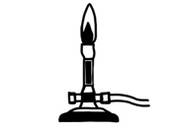
Versuch mit Lernaufgaben: Selbsterhitzendes Heißgetränk

Bildungsplanbezug
Inhaltsbezogene Kompetenzen
3.3.1 Chemische Energetik
(1) chemische Reaktionen unter stofflichen und energetischen Aspekten (exotherm, endotherm, Brennwert, Heizwert) erläutern
Prozessbezogene Kompetenzen
2.1 Erkenntnisgewinnung (5)
qualitative und quantitative Experimente unter Beachtung von Sicherheits- und Umweltaspekten durchführen, beschreiben, protokollieren und auswerten

2.2 Kommunikation (4)
chemische Sachverhalte unter Verwendung der Fachsprache und gegebenenfalls mithilfe von Modellen und Darstellungen beschreiben, veranschaulichen oder erklären

2.3 Bewertung (4)
Die Richtigkeit naturwissenschaftlicher Aussagen einschätzen
Informationen für die Lehrkraft:
Ausgehend vom Kontext „Selbsterhitzendes Heißgetränk“ wird das Themenfeld „Energie-änderungen beim Lösen von Salzen“ motiviert und erschlossen. In den gebräuchlichen selbst-erhitzenden Systemen (selfheating cans) werden Salze, wie z.B. Calciumoxid die sich unter Erwärmung in Wasser lösen, verwendet. Die freiwerdende Wärmeenergie wird durch Wärme-leitung über eine Trennwand an das Getränk abgegeben. Zur Klärung des Aufbaus einer solchen selfheating can kann das Foto der aufgesägten Dose oder das Originalobjekt dienen. Ausgehend vom Praktikumsexperiment wird aus den Messwerten die Wärmemenge Q und daraus die Reaktionsenthalpie bei der Reaktion von Calciumoxid mit Wasser bestimmt. Die Wärmekapazität des Pappbechers wird vernachlässigt und es kann vereinfacht mit Q = c_{Wasser}* m_{Wasser}* ΔΤ gerechnet werden. Für die in der Anleitung angegebenen Mengen der Stoffe wäre theoretisch eine Temperaturerhöhung von 13,2 K erwartbar. In den Vorversuchen wurden Werte um 8,5K erhalten. Dies liegt daran, dass Calciumoxid hygroskopisch ist und im Vorratsgefäß teilweise als Calciumhydroxid vorliegt. Um genauere Werte zu erhalten wird empfohlen, das Calciumoxid vor dem Versuch solange zu erhitzen bis kein Wasserdampf mehr austritt. Danach auf Zimmertemperatur abkühlen. Dies kann auch bei der kritischen Betrachtung des Messergebnisses mit der Lerngruppe aufgegriffen werden.
Die weiterführenden Aufgaben 1, 2 und 3 können zur Vertiefung, Differenzierung und/oder im Leistungsfach eingesetzt werden: Mit Aufgabe 1 kann die Folgefragestellung geklärt werden, ob der vom Hersteller angegebene Temperaturanstieg in der Größenordnung von 42 Grad realistisch ist. In Aufgabe 2 werden die Prozesse beim Lösen von Salzen hinsichtlich Gitterenthalpie und Hydratationsenthalpie betrachtet sowie der Begriff Lösungsenthalpie thematisiert. Dieser wird im Experiment und in Aufgabe 1 bewusst nicht verwendet, da die Reaktion von Calciumoxid mit Wasser über eine Protolysereaktion erklärt wird und nicht über die Hydratisierung von Ionen. Aufgabe 3 setzt sich kritisch mit einem „Fachtext“ der künstlichen Intelligenz ChatGPT zum Thema auseinander. Erwartungshorizonte für die Aufgaben sind enthalten.
Themenbereich: Energetik BF und LF

Praktikum: Energieänderungen beim Lösen von Salzen

Wie funktioniert ein selbsterhitzendes Heißgetränk? (selfheating can)
Energieänderungen bei chemischen Reaktionen und Lösungsvorgängen von Salzen sind mit Temperaturänderungen verbunden. Die freiwerdende Energie kann dabei in selbst-erhitzenden Systemen (selfheating cans) genutzt werden, um Mahlzeiten oder Getränke zu erwärmen. In der abgebildeten selfheating can wird das Salz Calciumoxid zusammen mit Wasser eingesetzt, da beide Stoffe miteinander unter Erwärmung zu Calciumhydroxid reagieren. Die freiwerdende Wärmeenergie wird durch Wärmeleitung über eine Trennwand an das Getränk abgegeben. In dem abgebildeten Produkt werden damit laut Hersteller Temperaturerhöhungen von 42 Grad im Getränk erreicht.
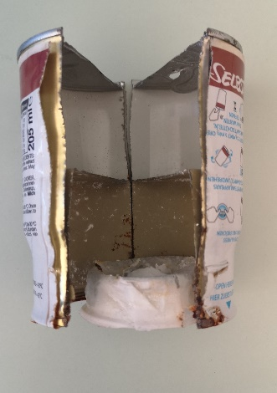
Trennwand
Ca. 10 mL Wasser
ca. 30g Calciumoxid
Getränk
Bildquelle: eigene Aufnahme, Matthias Seitz (ZSL)
Materialien:  - Thermometer  - Messzylinder 50mL  - Papp- oder Kunststoffbecher  - Waage, Spatel | Chemikalien:  - Calciumoxid
Durchführung:
- Wiegen Sie 2,5g des Salzes ab.
- Füllen Sie 50mL Wasser in den Pappbecher.
- Bestimmen und notieren Sie die Ausgangstemperatur des Wassers.
- Lösen Sie die komplette Stoffportion des Salzes zügig unter Rühren im Wasser.
- Bestimmen und notieren Sie die Endtemperatur.
Ergebnisse-Beobachtungen:
- Ausgangstemperatur des Wassers: ………. °C Endtemperatur der Lösung: ………. °C
Auswertung:
- Stellen Sie die Reaktionsgleichung für die Umsetzung von Calciumoxid mit Wasser auf.
- Berechnen Sie aus den Messergebnissen die Wärmemenge Q und daraus die Reaktionsenthalpie der Reaktion von Calciumoxid mit Wasser.
Hinweis: Die Wärmekapazität des Pappbechers kann vernachlässigt werden. Als Dichte der Lösung kann näherungsweise die Dichte von Wasser angenommen werden.
Literaturwert: Δ_{r}H⁰_{m} = - 65 KJ/mol
Themenbereich: Energetik BF und LF

Weiterführende Aufgaben

Aufgabe 1: Temperaturanstieg im Getränk bei einer selfheatig can

Laut Herstellerangabe steigt nach Starten der Reaktion der selfheating can die Temperatur im Getränk um 42 Grad Celsius unabhängig von der Ausgangstemperatur des Getränks.
As a result, the can will „self-heat“. The beverage and the reaction will never come into contact with each other. Once the reaction starts, +42° Self Heats increases the initial ambient temperature in 3 minutes. It maintains heat for about 20 minutes throughout your satisfying break.
Regardless of your initial ambient temperature, you will always feel a boost of +42°C to your beverage.

Quelle: https://www.the42degreescompany.com (letzter Zugriff am 21.2.2023)

Aufgaben:

- Nehmen Sie Stellung zu der Aussage des Herstellers, dass der Temperaturanstieg unabhängig von der Ausgangstemperatur immer 42 Grad beträgt, unter der Annahme, dass das zu erwärmende Getränk auf einer Arktisexpedition aufgrund extremer Temperaturen erstarrt ist.

- Berechnen Sie, ob bei der Reaktion von 30g Calciumoxid mit 10mL Wasser - unter Vernachlässigung von Energieverlusten – Temperaturerhöhungen von 42 Grad in 100 mL Getränk erreicht werden, wenn für die gesamte selfheating can eine Wärmekapazität C_{Kal}= 440 J/K angenommen wird.

Aufgabe 1: Erwartungshorizont:

- Die Aussage des Herstellers ist nicht allgemein gültig. Unter der Annahme, dass das Getränk erstarrt ist, muss ein Teil der bei der Reaktion von Calciumoxid mit Wasser freigesetzten Wärme aufgewendet werden, um das Getränk zu schmelzen (Latente Wärme). Dabei findet kein Temperaturanstieg statt. Erst wenn das komplette Getränk geschmolzen ist, erfolgt ein Temperaturanstieg; dann aber nicht mehr um 42 Grad, sondern um einen geringeren Betrag.

- Berechnung der erforderlichen Wärmemenge, die an das Getränk abgebeben werden muss, um den gewünschten Temperaturanstieg zu erhalten:

Q= – (C_{Kal} + c_{W} ⋅ m_{W}) ⋅ ΔT = – (440 J ⋅ K⁻¹ + 4,18 J ⋅ g⁻¹ ⋅ K⁻¹ ⋅ 100g) ⋅ 42 K ≈ 36 kJ

Aus der Literatur: Δ_{r}H_{m}⁰ = = – 65 kJ ⋅ mol⁻¹ ;
au Aus der Reaktionsgleichung folgt: n(CaO) = n(H₂O) = = 0,554 mol
dd…
m (CaO) = M(CaO) ⋅ n(CaO) = 56,1 g ⋅ mol⁻¹ ⋅ 0,554 mol ≈ 31,08 g

m m(H₂O) = M(H₂O) ⋅ n(H₂O) = 18,0 g ⋅ mol⁻¹ ⋅ 0,554 mol ≈ 9,97 g

Fazit: Der Temperaturanstieg wird nicht ganz um 42 Kelvin erfolgen, da die
erforderliche Masse an Calciumoxid mit 30g um ca. 1g unterschritten ist. Die
Größenordnung im Rahmen der Herstellerangabe dürfte aber stimmen.

Themenbereich: Energetik BF und LF

Weiterführende Aufgaben

Aufgabe 2: Vorgänge beim Lösen von Salzen in Wasser: Gitterenenthalpie und Hydratationsenthalpie

Grundlagen:

Salze sind aus positiv geladenen Kationen und negativ geladenen Anionen aufgebaut, die sich in einem regelmäßigen Verbund, dem Ionengitter anordnen. Beim Lösen eines Salzes in Wasser werden die Ionen des Gitters räumlich vollständig voneinander getrennt. Für diesen Prozess muss die Gitterenthalpie aufgebracht werden (endothermer Vorgang).

Zur Erinnerung: Die Gitterenthalpie ist diejenige Energie die bei der Zusammenlagerung der Ionen zum Ionengitter bei der Salzbildung frei wird (exothermer Vorgang).

Wassermoleküle sind Dipole und lagern sich in Entsprechung ihrer Teilladungen an die Kationen und Anionen an. Dadurch besitzt jedes Ion in Lösung eine Hülle von Wassermolekülen um sich herum, die Hydrathülle. Das wird sehr anschaulich in folgender Animation dargestellt:

https://chemiedidaktik.uni-wuppertal.de/fileadmin/Chemie/chemiedidaktik/files/flashlist/flash/loesungsvorgang/index.html

Die Hydrathülle besteht nicht nur aus einer einzigen Schicht von Wassermolekülen. Weitere Wassermoleküle werden aufgrund des weitreichenden Einflusses der Ionenladung in zusätzlichen Schichten angelagert. Der Prozess der Bildung der Hydrathülle wird Hydratation genannt. Bei der Ausbildung der Hydrathülle um ein Ion wird Energie frei (exotherm), die Hydratationsenthalpie.
Mit der Anzahl der Schichten an Wassermolekülen und damit der Größe der Hydrathülle wächst auch der Betrag der Hydratationsenergie. Je größer die Ladungsdichte eines Ions, desto größer auch die Hydrathülle und damit der Betrag der Hydratationsenthalpie.

Ist der Lösungsvorgang eines Salzes exotherm oder endotherm?

Verläuft der Lösungsprozess eines Salzes unter Erwärmung, wie z.B. im Falle von Lithiumchlorid, dann ist die aufzubringende Gitterenthalpie kleiner als die freigesetzte Hydratationsenthalpie. Daraus resultiert ein Energieüberschuss, der auch Lösungswärme oder Lösungsenthalpie Δ_{Lös}H genannt wird.

Folgende Tabelle zeigt die Gitterenthalpien verschiedener Salze und die Hydratationsenthalpien einiger Ionen in KJ/mol. Die Hydrationsenthalpie für ein Salz ergibt sich aus der Summe der Hydratationsenthalpie seiner Ionen.

Bsp. Lösen von Lithiumchlorid: Δ_{Lös}H = +849 KJ/mol + (-510+-380) KJ/mol = -41 KJ/mol

Ergebnis: Lithiumchlorid löst sich unter Wärmeentwicklung.

Salz | Betrag der Gitterenthalpie in KJ/mol | Ion | Hydratationsenthalpie in KJ/mol
Lithiumchlorid | 849 | Li⁺ | -510
Lithiumfluorid | 1029 | Cl⁻ | -380
Ammoniumchlorid | 638 | F⁻ | -525
 |  | NH₄⁺ | -243

Aufgaben:

Die Salze Lithiumchlorid und Lithiumfluorid lösen sich unter Erwärmung, wohingegen beim Lösen von Ammoniumchlorid eine Abkühlung zu beobachten ist. Die Abbildung zeigt die schematische Darstellung der energetischen Betrachtung des Lösungsvorgangs der genannten Salze.

Diagramm A Diagramm B

Energie Energie

X
0 0
X

Aufgaben:

- Beschriften Sie die Pfeile in der Abbildung mit den Begriffen „Gitterenthalpie“ bzw. „Hydratationsenthalpie“ und ergänzen Sie bei „X“ den Pfeil für die „Lösungsenthalpie“.

- Ordnen Sie die Schemata A bzw. B dem jeweiligen Lösungsvorgang der drei im Aufgabentext genannten Salze zu. Begründen Sie ihre Zuordnung.

- Prüfen Sie durch Berechnung, ob der Temperaturanstieg beim Lösen von Lithiumfluorid größer oder kleiner ausfällt als beim Lösen der gleichen Stoffmenge Lithiumchlorid in einer gleich großen Stoffportion Wasser.

- Begründen Sie, das beim Fluorid-Ion ein größerer Betrag der Hydratationsenthalpe beim Lösen frei wird als beim Chlorid-Ion.
Aufgabe 2: Erwartungshorizont

Diagramm A Diagramm B

Energie Energie

+ 15 KJ/mol
0 0
-41KJ/mol (LiCl)

- Blaue Pfeile: Gitterenthalpie; Rote Pfeile: Hydratationsenthalpie; ganz rechte Pfeile im jeweiligen Diagramm: Lösungsenthalpie

- Schema A: Lösungsvorgang der beiden Lithiumsalze, da sich beide unter Erwärmung lösen. Daher muss die Lösungswärme kleiner Null sein. Schema B: Lösungsvorgang von Ammoniumchlorid, da es sich unter Abkühlung löst. Daher muss die Lösungsenthalpie größer Null sein.

- Lösen von Lithiumfluorid: Δ_{Lös}H = +1029 KJ/mol + (-510+-525) KJ/mol = -6 KJ/mol
Der Temperaturanstieg sollte kleiner ausfallen als beim Lösen von Lithiumchlorid, bei dessen Lösungsvorgang 41 KJ/mol freigesetzt werden.

- Das Fluorid-Ion ist viel kleiner als das Chlorid Ion, was bei gleicher Ladung der Ionen zu einer größeren Ladungsdichte und damit zu einer stärkeren Wechselwirkung mit Wassermolekülen beim Fluorid-Ion führt. Die Hydrathülle des Fluorid-Ions ist größer, was wiederum zu einer höheren Hydratationsenthalpie führt.

Themenbereich: Energetik BF und LF

Weiterführende Aufgaben

Aufgabe 3: Analyse von Fachtexten

Beutreilen Sie die Aussagen der Künstlichen Intelligenz zu der im chat gestellten Frage.



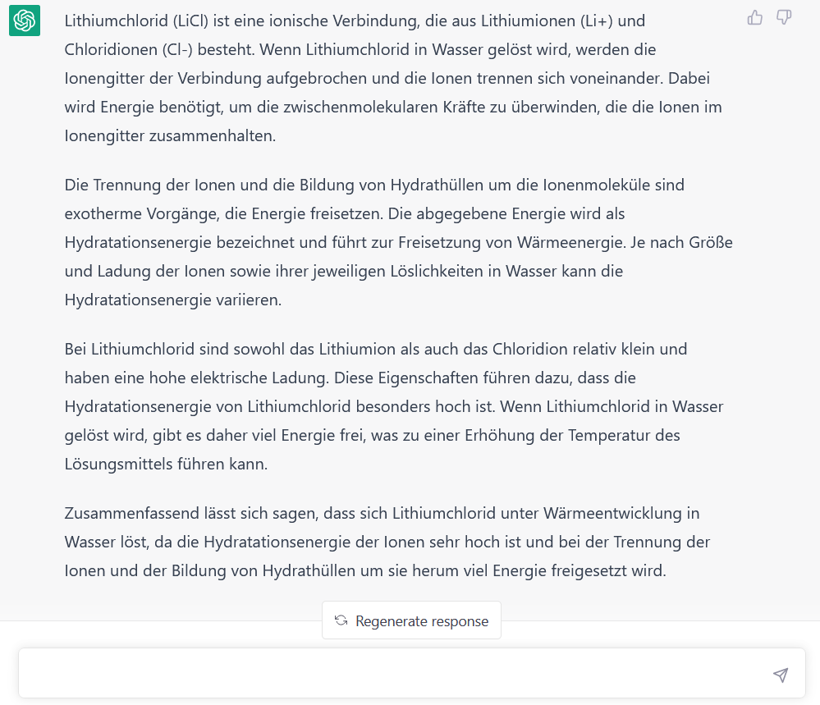

Aufgabe 3: Erwartungshorizont

Kritikpunkte:

- Das Ionengitter anstelle des Plurals
- Wechselwirkungen zwischen den Ionen, anstelle von zwischenmolekularen Kräften
- Die Trennung der Ionen ist ein endothermer Vorgang
- Ionenmoleküle (fachsprachlich nicht korrekt)
- Freisetzung (nicht generell): ist im Zusammenspiel mit der Gitterenergie zu betrachten
- Löslichkeiten von Ionen (Vermischung von Stoff und Teilchenebene)
- Nur bei der Hydratitisierung wird Energie frei

